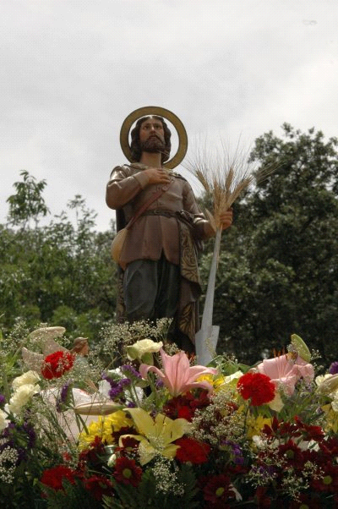

ROMERÍA SAN ISIDRO 2022

SIERRA DE YEGUAS-NAVAHERMOSA

DÍAS: 13/14/15 DE MAYO

DESFILE DE CARROZAS

- TODAS LAS CARROZAS PARTICIPANTES EN EL DESFILE SERÁN SUBVENCIONADAS CON EL PAPEL PARA REALIZAR LAS FLORES.
- EL TEMA DE LA CARROZA DEBERÁ SER ROCIERO, PATIO ANDALUZ.
- EL DESFILE SE HARÁ EL DÍA 14 DE MAYO DESDE SIERRA DE YEGUAS A NAVAHERMOSA ACOMPAÑANDO A LA CARROZA DE SAN ISIDRO.
- LA INSCRIPCIÓN DE LAS CARROZAS SERÁ HASTA EL DÍA 13-DE MAYO, EN HORAS DE OFICINA, EN EL AYUNTAMIENTO.

SIERRA DE YEGUAS 19 DE ABRIL DE 2022.

